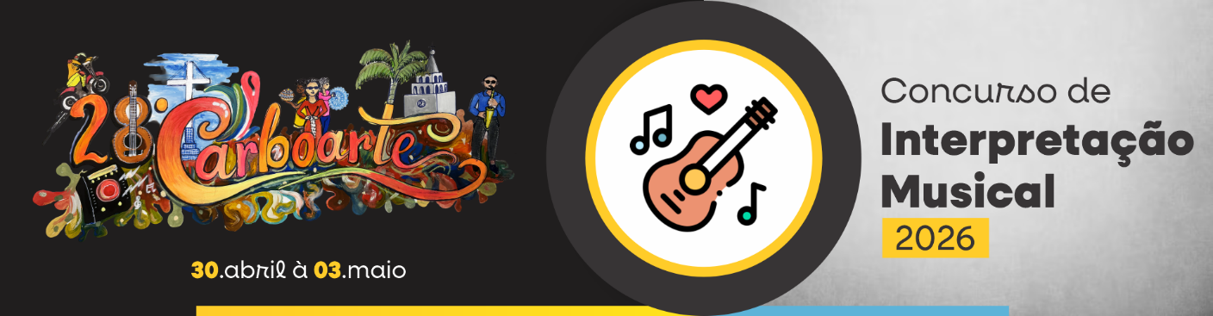
Anexo l
Ficha de Inscrição
Nome ____________________________________________________________________
Data de Nascimento ____/____/_____
Endereço: ______________________________________________
Bairro ____ Cidade:______________
Complemento: Telefone ( ) _____________
Filiação: Pai:_
Mãe:
Música a ser interpretada: ___
Participações:

Com a assinatura desta ficha de inscrição declaro que estou ciente e concordo com os termos do edital do concurso de interpretação musical “Vozes de Carbonita" no 28º Carboarte 2026.

Assinatura do participante

Anexo Il
Termo de autorização de uso da imagem

Eu,_________________ nacionalidade_______ estado civil ,portador da Cédula de identidade RG nº______________ inscrito no CPF sob Numero__________ .

AUTORIZO o uso de minha imagem em todo e qualquer material entre imagens de vídeo e fotos, para ser utilizada no concurso de interpretação musical "Vozes de Carbonita" dentro do 28º Carboarte, e posteriormente em divulgações da prefeitura Municipal de Carbonita.

Fica ainda autorizada, de livre e espontânea vontade, para os mesmos fins, a cessão de direitos da veiculação das imagens não recebendo para tanto qualquer tipo de remuneração.

Por esta ser a expressão da minha vontade declaro que autorizo o uso acima descrito sem que nada haja a ser reclamado a título de direitos conexos à minha imagem ou a qualquer outro, e assino a presente autorização.

Carbonita, de de

Assinatura do responsável
Anexo lll
Termo de autorização de uso da imagem - Menores de 18 anos

Eu,________________________________________ ___________ , nacionalidade______________________, estado civil _, portador da Cédula de identidade RG n°__________________ , inscrito no CPF sob Numero_______________________________________ responsável pelo menor:_________ , Nascido em: de de portador do RG e CPF _____________

AUTORIZO o uso de sua imagem em todo e qualquer material entre imagens de vídeo e fotos, para ser utilizada no concurso de interpretação musical “Vozes de Carbonita" dentro do 28° Carboarte, e posteriormente em divulgações da prefeitura Municipal de Carbonita.

Fica ainda autorizada, delivre e espontânea vontade, para os mesmos fins, a cessão de direitos da veiculação das imagens não recebendo para tanto qualquer tipo de remuneração.

Por esta ser a expressão da minha vontade declaro que autorizo o uso acima descrito sem que nada haja a ser reclamado a título de direitos conexos à sua imagem ou a qualquer outro, e assino a presente autorização.

Carbonita, de de

________________________________________________________________ Assinatura do responsável

